МИНИСТЕРСТВО ОБРАЗОВАНИЯ РЕСПУБЛИКИ БЕЛАРУСЬ
УЧРЕЖДЕНИЕ ОБРАЗОВАНИЯ «ВИТЕБСКИЙ ГОСУДАРСТВЕННЫЙ УНИВЕРСИТЕТ ИМЕНИ П.М. МАШЕРОВА»
Факультет математики и информационных технологий
Кафедра информационных технологий и управления бизнесом

КУРСОВОЙ ПРОЕКТ
по дисциплине «Программирование интернет-приложений»
«Разработка пользовательского интерфейса веб-приложения социальной сети университета»

Михалевич Валерия Дмитриевна,
4 курс, 22ПИ_ВЕБ1Д

Руководитель:
Кухарев Андрей Валерьевич,
доцент кафедры информационных технологий и управления бизнесом

Витебск, 2025
Реферат
Курсовой проект 27 с., 5 рис., 1 табл., 2 листинга, источников 13.
СОЦИАЛЬНАЯ СЕТЬ УНИВЕРСИТЕТА, ФРОНТЕНД-РАЗРАБОТКА, ПОЛЬЗОВАТЕЛЬСКИЙ ИНТЕРФЕЙС, REACT, TAILWIND CSS, АДАПТИВНЫЙ ДИЗАЙН, UI/UX-ДИЗАЙН, ВЕБ-ПРИЛОЖЕНИЕ.
Объект исследования – процесс разработки пользовательского интерфейса веб-приложений.
Цель работы – проектирование и разработка фронтенд-части социальной сети университета. Для достижения поставленной цели в работе решаются следующие задачи: изучение особенностей социальных сетей в образовательной среде; анализ основных принципов UI/UX-дизайна; исследование современных технологий фронтенд-разработки; проектирование структуры и навигации веб-интерфейса; практическая реализация пользовательского интерфейса средствами веб-технологий.
Методы исследования: анализ научной литературы и документации по веб-разработке, UI/UX-дизайну и адаптивным интерфейсам; проектирование информационной архитектуры и пользовательских сценариев; практическая разработка с использованием React, Tailwind CSS и сопутствующих библиотек; компонентный подход к построению интерфейса.
Основное содержание работы: Работа состоит из двух глав. В первой главе рассмотрены теоретические основы: роль социальных сетей в образовательной среде, принципы проектирования веб-интерфейсов для университетских платформ, ключевые аспекты UI/UX-дизайна, требования к адаптивному и отзывчивому дизайну, а также обзор современных технологий фронтенд-разработки. Вторая глава посвящена практической реализации: проведён анализ целевой аудитории и поставлены задачи социальной сети, спроектирована информационная структура и навигация приложения, разработаны пользовательские сценарии взаимодействия, созданы дизайн-макеты ключевых страниц, реализован пользовательский интерфейс на React с использованием Tailwind CSS, обеспечена адаптивность и интерактивность интерфейса.
Теоретическая и практическая значимость: Работа систематизирует подходы к проектированию интерфейсов образовательных платформ и реализует готовый к интеграции фронтенд-каркас социальной сети университета, демонстрирующий современные принципы UI/UX-дизайна, компонентную архитектуру и адаптивную вёрстку для дальнейшего развития или учебного использования.

Оглавление
Введение 4
1 Теоретические основы проектирования пользовательского интерфейса социальной сети университета 6
1.1 Понятие и назначение социальных сетей в образовательной среде 6
1.2 Особенности проектирования веб-интерфейсов для университетских социальных платформ 7
1.3 Принципы UI/UX-дизайна при разработке социальных веб-приложений 8
1.4 Адаптивный и отзывчивый дизайн как обязательное требование современных веб-сайтов 9
1.5 Обзор современных технологий и инструментов фронтенд-разработки 10
2 Проектирование и разработка фронтенд-части социальной сети университета 12
2.1 Анализ целевой аудитории и постановка задач социальной сети университета 12
2.2 Проектирование информационной структуры и навигации веб-приложения 13
2.3 Разработка пользовательских сценариев взаимодействия с интерфейсом 15
2.4 Реализация пользовательского интерфейса на базе React и современных фронтенд-технологий 20
2.5 Обеспечение адаптивности и интерактивности интерфейса 24
Заключение 27
Список использованных источников 29

Введение
В условиях активной цифровизации образовательной среды веб-технологии играют важную роль в организации коммуникации и взаимодействия между участниками учебного процесса. Социальные сети становятся неотъемлемой частью жизни студентов и преподавателей, обеспечивая удобный обмен информацией, обсуждение учебных и внеучебных вопросов, а также формирование единого университетского сообщества. В связи с этим возрастает актуальность разработки современных веб-интерфейсов социальных платформ, ориентированных на образовательные учреждения.
Особое значение в процессе создания веб-приложений имеет фронтенд-разработка, поскольку именно пользовательский интерфейс напрямую влияет на удобство использования системы, уровень вовлечённости пользователей и общее восприятие цифрового продукта. При разработке социальной сети университета необходимо учитывать особенности целевой аудитории, применять принципы пользовательского опыта (UX) и визуального дизайна (UI), а также обеспечивать адаптивность и интерактивность интерфейса для корректной работы на различных устройствах.
Актуальность данного курсового проекта обусловлена потребностью в создании функциональных и интуитивно понятных пользовательских интерфейсов для образовательных социальных платформ, способствующих улучшению коммуникации внутри университетского сообщества и повышению доступности информации.
Целью данной курсовой работы является создание прототипа одностраничного веб-сайта для обучающих курсов с использованием инструментария Figma [1], демонстрирующего его структуру, визуальный дизайн и элементы анимации интерфейса.
Целью курсового проекта является проектирование и разработка фронтенд-части социальной сети университета. Для достижения поставленной цели в работе рассматриваются особенности социальных сетей в образовательной среде, анализируются основные принципы UI/UX-дизайна, изучаются современные технологии фронтенд-разработки, а также выполняется проектирование структуры и навигации веб-интерфейса с последующей реализацией пользовательского интерфейса средствами веб-технологий.
Объектом исследования в данной работе является процесс разработки пользовательского интерфейса веб-приложений, а предметом исследования — фронтенд-часть социальной сети университета. Практическая значимость работы заключается в создании пользовательского интерфейса социальной сети университета, который может быть использован в качестве основы для дальнейшего развития проекта и интеграции с серверной частью.

Теоретические основы проектирования пользовательского интерфейса социальной сети университета

Понятие и назначение социальных сетей в образовательной среде
Социальные сети представляют собой веб-платформы, предназначенные для установления и поддержания коммуникации между пользователями, обмена информацией и создания виртуальных сообществ на основе общих интересов. В образовательной среде социальные сети приобретают особое значение, поскольку они способствуют формированию единого информационного пространства, объединяющего студентов, преподавателей и административный персонал учебного заведения [1].
В отличие от традиционных средств коммуникации, таких как электронная почта или официальные сайты университетов, социальные сети обеспечивают более интерактивный и оперативный формат взаимодействия. Пользователи получают возможность не только просматривать информацию, но и активно участвовать в её создании и обсуждении, отправлять сообщения, оставлять комментарии, обмениваться мультимедийным контентом и мгновенно реагировать на события университетской жизни.
Назначение социальных сетей в образовательной среде заключается прежде всего в упрощении и ускорении процесса обмена информацией [2]. С их помощью студенты могут оперативно получать объявления, расписания, изменения в учебном процессе, а также взаимодействовать между собой при выполнении учебных заданий и проектов. Преподаватели, в свою очередь, могут использовать социальные платформы для размещения учебных материалов, организации обсуждений и поддержания обратной связи со студентами.
Кроме информационной функции, социальные сети выполняют коммуникативную и социальную роль. Они способствуют развитию горизонтальных связей между студентами разных курсов и факультетов, формированию студенческих сообществ, а также поддержанию внеучебной активности [3]. Это позволяет повысить уровень вовлечённости обучающихся в университетскую жизнь и создать более благоприятную образовательную среду.
Современные социальные сети, ориентированные на образовательные учреждения, также могут выполнять интеграционную функцию, объединяя учебные, организационные и социальные процессы в рамках единой платформы. Такие системы способны дополнять существующие образовательные сервисы, создавая удобную и привычную для студентов цифровую среду взаимодействия.
Таким образом, социальные сети в образовательной среде являются эффективным инструментом коммуникации и обмена информацией, способствующим улучшению взаимодействия между участниками учебного процесса и повышению качества образовательной среды в целом.

Особенности проектирования веб-интерфейсов для университетских социальных платформ
Проектирование веб-интерфейсов для университетских социальных платформ должно учитывать ограниченный, но функционально насыщенный набор разделов, ориентированных на повседневные потребности студентов и преподавателей [4]. В отличие от универсальных социальных сетей, такие платформы сосредоточены на учебной и коммуникационной деятельности, что определяет структуру интерфейса и приоритеты пользовательского взаимодействия.
Одной из ключевых особенностей является чёткое разделение функциональных блоков интерфейса. Основные разделы, такие как сообщения, контакты, поиск и профиль пользователя, должны быть легко доступны из любой части сайта. Это позволяет обеспечить быстрый переход между ключевыми сценариями использования, включая личное общение, поиск пользователей и просмотр персональной информации.
Раздел сообщений играет центральную роль в университетской социальной платформе, так как обеспечивает оперативную коммуникацию между студентами и преподавателями [5]. Интерфейс данного раздела должен быть интуитивно понятным, визуально структурированным и поддерживать удобное взаимодействие с диалогами. Важным аспектом является визуальное разграничение списка чатов и области переписки, а также использование понятных элементов управления.
Раздел контактов предназначен для отображения списка пользователей, с которыми установлен контакт, и способствует упрощению поиска и начала общения. При проектировании данного раздела необходимо обеспечить наглядное представление информации о пользователях и минимальное количество действий для перехода к диалогу или просмотру профиля.
Функция поиска является важным элементом навигации, позволяющим находить пользователей. Интерфейс поиска должен быть простым и лаконичным, обеспечивая быстрый ввод запроса и понятное отображение результатов. Это особенно важно для платформы с постоянно обновляемым пользовательским контентом.
Профиль пользователя представляет собой персональное пространство, отражающее основную информацию о пользователе и его активности. Интерфейс профиля должен быть логично структурированным, содержать данные об учебной принадлежности пользователя, а также предоставлять доступ к его публикациям и историям [6]. Возможность публикации постов и историй способствует вовлечённости пользователей и формированию активного университетского сообщества.
Дополнительной особенностью интерфейса университетской социальной платформы является наличие ссылки на внешний образовательный ресурс университета, содержащий учебные материалы и лабораторные работы. Интеграция такой ссылки в интерфейс социальной сети обеспечивает удобный доступ к учебным ресурсам без необходимости покидать привычную цифровую среду, что повышает практическую ценность платформы [7].
Таким образом, проектирование веб-интерфейсов для университетских социальных платформ с ограниченным, но функционально значимым набором разделов требует акцента на удобстве навигации, ясной структуре интерфейса и поддержке основных пользовательских сценариев, связанных с коммуникацией, обменом информацией и доступом к учебным ресурсам.

Принципы UI/UX-дизайна при разработке социальных веб-приложений
UI/UX-дизайн играет ключевую роль в разработке социальных веб-приложений, поскольку именно пользовательский интерфейс определяет удобство взаимодействия пользователя с системой и уровень его вовлечённости. Для социальных платформ, ориентированных на образовательную среду, особенно важно обеспечить баланс между функциональностью, простотой использования и визуальной сдержанностью интерфейса.
Одним из основных принципов UX-дизайна является ориентация на пользователя. Интерфейс социальной веб-платформы должен быть интуитивно понятным и не требовать дополнительного обучения [8]. Пользователь должен легко понимать назначение основных разделов, таких как сообщения, контакты, поиск и профиль, а также быстро выполнять типовые действия, включая просмотр публикаций, создание постов и историй.
Принцип логической структуры и последовательности предполагает единый подход к расположению элементов интерфейса на всех страницах веб-приложения. Повторяющееся расположение навигационных элементов, кнопок и интерактивных компонентов снижает когнитивную нагрузку на пользователя и делает взаимодействие с платформой более предсказуемым и комфортным.
Важным принципом является минимализм и визуальная иерархия. Социальные веб-приложения содержат большое количество информации, поэтому интерфейс не должен быть перегружен второстепенными элементами [9]. Использование акцентов, отступов, типографики и цветовых выделений позволяет направлять внимание пользователя на наиболее важные элементы, такие как публикации, сообщения и уведомления.
Принцип обратной связи также является неотъемлемой частью UX-дизайна. Пользователь должен получать визуальные отклики на свои действия, например при отправке сообщения, публикации записи или переходе между разделами. Наличие таких элементов повышает доверие к системе и создаёт ощущение контроля над происходящими процессами.
С точки зрения UI-дизайна важную роль играет единый визуальный стиль интерфейса. Использование согласованной цветовой палитры, шрифтов и иконок формирует целостное восприятие платформы и способствует её узнаваемости. Для университетской социальной сети предпочтителен сдержанный и аккуратный визуальный стиль, соответствующий образовательной направленности ресурса.
Особое внимание уделяется адаптивности и удобству использования интерфейса на различных устройствах. Социальные веб-приложения активно используются на мобильных устройствах, поэтому элементы управления должны быть оптимизированы для сенсорного ввода, а структура интерфейса — корректно адаптироваться под различные размеры экранов.
Таким образом, применение принципов UI/UX-дизайна при разработке социальных веб-приложений позволяет создать удобный, понятный и функциональный пользовательский интерфейс, который обеспечивает положительный пользовательский опыт и способствует активному использованию платформы в образовательной среде.

Адаптивный и отзывчивый дизайн как обязательное требование современных веб-сайтов
В условиях активного развития мобильных технологий и разнообразия пользовательских устройств адаптивный и отзывчивый дизайн становится обязательным требованием при разработке современных веб-сайтов [10]. Пользователи получают доступ к веб-приложениям с персональных компьютеров, планшетов и смартфонов, что требует корректного отображения интерфейса и сохранения удобства взаимодействия независимо от размера экрана и характеристик устройства.
Отзывчивый дизайн предполагает гибкую перестройку элементов интерфейса в зависимости от ширины и ориентации экрана. Такой подход позволяет автоматически изменять размеры блоков, шрифтов и изображений, обеспечивая комфортное восприятие контента без необходимости горизонтальной прокрутки. Использование отзывчивого дизайна является основой для создания универсальных веб-интерфейсов, адаптированных под различные устройства.
Адаптивный дизайн, в свою очередь, основывается на использовании заранее определённых вариантов макетов для различных типов экранов. В зависимости от устройства пользователю может отображаться оптимизированная версия интерфейса, учитывающая особенности взаимодействия с контентом. В практике современной веб-разработки адаптивный и отзывчивый подходы часто используются совместно, дополняя друг друга [11].
Для социальных веб-приложений, в том числе университетских платформ, адаптивность интерфейса имеет особое значение, поскольку пользователи активно взаимодействуют с такими ресурсами в мобильной среде. Просмотр публикаций, историй, сообщений и профилей пользователей должен оставаться удобным как на большом экране компьютера, так и на экране смартфона. Это требует продуманного расположения элементов навигации и оптимизации интерактивных компонентов под сенсорное управление.
Реализация адаптивного и отзывчивого дизайна достигается за счёт применения современных технологий и подходов фронтенд-разработки, таких как использование гибких сеток, относительных единиц измерения, медиазапросов и адаптивных компонентов интерфейса. Эти инструменты позволяют обеспечить единый пользовательский опыт и сохранить функциональность веб-приложения при различных условиях использования.
Таким образом, адаптивный и отзывчивый дизайн является неотъемлемой частью разработки современных веб-сайтов и социальных веб-приложений. Его применение позволяет повысить удобство использования интерфейса, расширить аудиторию пользователей и обеспечить стабильную работу платформы на различных устройствах, что особенно важно для университетских социальных сетей.

Обзор современных технологий и инструментов фронтенд-разработки
Современная фронтенд-разработка основана на использовании компонентного подхода, динамического обновления интерфейса и адаптивных технологий, обеспечивающих удобство и высокую производительность веб-приложений. Для создания пользовательских интерфейсов социальных веб-платформ широко применяются современные JavaScript-библиотеки и фреймворки, а также специализированные инструменты разработки и стилизации.
Для написания и организации кода в проекте используется интегрированная среда разработки Visual Studio Code. Данный редактор предоставляет широкий набор инструментов для фронтенд-разработки, включая подсветку синтаксиса, автодополнение кода, встроенный терминал и расширения для работы с React и JavaScript. Использование Visual Studio Code повышает продуктивность разработки и упрощает процесс отладки веб-приложения.
Одной из наиболее популярных технологий фронтенд-разработки является библиотека React, предназначенная для создания пользовательских интерфейсов [12]. React основан на компонентном подходе, при котором интерфейс веб-приложения разбивается на независимые переиспользуемые компоненты. Такой подход упрощает разработку, поддержку и масштабирование проекта, а также повышает читаемость и структурированность кода. Использование React особенно эффективно при создании социальных веб-приложений, где требуется динамическое обновление контента, например публикаций, историй и сообщений.
Стилизация пользовательского интерфейса в рамках проекта реализована с использованием CSS-фреймворка Tailwind CSS. Tailwind CSS представляет собой утилитарный фреймворк, позволяющий создавать пользовательские интерфейсы путём комбинирования готовых CSS-классов непосредственно в разметке компонентов [13]. Такой подход способствует ускорению разработки, упрощает поддержку стилей и обеспечивает единый визуальный стиль приложения.
Кроме того, Tailwind CSS предоставляет широкие возможности для реализации адаптивного и отзывчивого дизайна. Использование встроенных адаптивных классов позволяет гибко настраивать отображение элементов интерфейса для различных размеров экранов без необходимости написания большого объёма пользовательских CSS-стилей. Это особенно важно для социальных веб-приложений, активно используемых на мобильных устройствах.
Совокупное использование библиотеки React, среды разработки Visual Studio Code и фреймворка Tailwind CSS позволяет создать современный, удобный и адаптивный пользовательский интерфейс социальной сети университета. Применение данных технологий обеспечивает высокую скорость разработки, удобство сопровождения проекта и соответствие современным требованиям к фронтенд-приложениям.

Проектирование и разработка фронтенд-части социальной сети университета

Анализ целевой аудитории и постановка задач социальной сети университета
Разработка пользовательского интерфейса университетской социальной сети начинается с анализа ее уникальной целевой аудитории и задач, которые призвана решить платформа. В отличие от открытых сетей, здесь пользователи представляют собой структурированное сообщество единого учреждения с четкими ролями: студенты, преподаватели, административный персонал и выпускники. Ключевой принцип проектирования заключается в создании единого, целостного интерфейса, который обеспечивает комфортное взаимодействие для всех групп пользователей, но предоставляет им различный набор функций и контента в зависимости от их роли в системе.
Целевая аудитория внутри этого единого интерфейса характеризуется разными сценариями использования. Для студентов платформа является центром учебной и социальной жизни: они ожидают быстрого доступа к ленте общих и учебных новостей, инструментам для общения в группах по проектам и неформального общения. Преподаватели используют те же самые базовые элементы интерфейса (ленту, профиль, сообщения), но в их контексте эти элементы наполняются академическим функционалом: публикация материалов к курсам, управление учебными группами, коммуникация с потоком. Административный персонал работает в рамках общего интерфейса для публикации официальных объявлений и модерации, а выпускники получают доступ к карьерным разделам и новостям альма-матер через тот же знакомый профиль и ленту.
Таким образом, основная задача интерфейса не создавать визуально разные среды для разных ролей, а спроектировать адаптивную систему, где навигация, визуальный язык и основные паттерны взаимодействия едины для всех. Задачи социальной сети, решаемые через этот унифицированный фронтенд, включают: обеспечение единой точки входа для всей университетской коммуникации; поддержку учебного процесса через интеграцию соответствующих инструментов в общий поток; персонализацию контента и уведомлений в рамках единой ленты на основе роли пользователя (студент, преподаватель и т.д.); создание инклюзивной цифровой среды для социализации и построения сообщества; а также гарантию безопасности за счет контекстного отображения функций и данных в зависимости от прав доступа.
Такой подход позволяет добиться целостности экосистемы, снизить когнитивную нагрузку при смене ролей (например, для аспиранта, который является и студентом, и преподавателем) и обеспечить масштабируемость системы. Анализ аудитории и задач в этом ключе формирует основу для проектирования гибкой информационной структуры, которая реализуется в рамках единого интерфейсного каркаса.

Проектирование информационной структуры и навигации веб-приложения
Проектирование информационной архитектуры является критически важным этапом в разработке социальной сети университета, поскольку оно определяет, как организованы данные и как пользователи перемещаются по приложению для достижения своих целей. Архитектура разработана с использованием компонентного подхода React, что позволило создать модульную, логичную и масштабируемую структуру, непосредственно отражающую навигационные потоки в интерфейсе (рисунок 2.1).
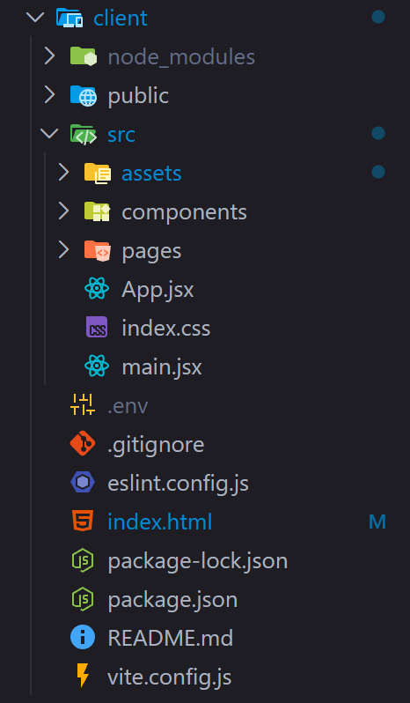
Рисунок 2.1 – Структура проекта веб-приложения
Структура проекта организована вокруг двух ключевых концепций: страницы (pages) как отдельные маршруты приложения и переиспользуемые компоненты (components) как строительные блоки для их создания. В корне приложения находится компонент App.jsx, выступающий в роли главного роутера, который управляет отображением всех страниц. Его основная логика отображена в листинге 2.1.
Листинг 2.1 – Код маршрутизации в файле App.jsx
const App = () => {
const { user } = useUser();
return (
<div>
<>
<Toaster />
<Routes>
<Route path="/" element={!user ? <Login /> : <Layout />}>
<Route index element={<Feed />} />
<Route path="messages" element={<Messages />} />
<Route path="messages/:userId" element={<ChatBox />} />
<Route path="connections" element={<Connections />} />
<Route path="discover" element={<Discover />} />
<Route path="profile" element={<Profile />} />
<Route path="profile/:profileId" element={<Profile />} />
<Route path="create-post" element={<CreatePost />} />
</Route>
</Routes>
</>
</div>
);
};
Основной каркас интерфейса для авторизованных пользователей задается компонентом макета Layout.jsx, обеспечивающим единый вид и расположение общих элементов на разных страницах.
Ядро навигации представлено набором страниц в директории /pages, каждая из которых соответствует конкретному экрану и URL-адресу. Ключевыми точками входа являются: страница входа (Login.jsx), главная лента новостей (Feed.jsx), страница профиля пользователя (Profile.jsx), раздел для поиска новых связей (Discover.jsx), страница управления друзьями и подписчиками (Connections.jsx), а также раздел сообщений (Messages.jsx и ChatBox.jsx). Такое разделение формирует основную горизонтальную навигацию, доступную через боковую панель (SideBar.jsx), и обеспечивает четкое разграничение функциональных зон приложения от потребления контента до социального взаимодействия и личного управления.
Все страницы строятся из переиспользуемых компонентов, расположенных в директории /components, что гарантирует единообразие интерфейса. Например, лента новостей (Feed) состоит из компонентов StoriesBar.jsx для отображения историй и множества PostCard.jsx для показа публикаций. Карточка пользователя (UserCard.jsx) используется как в разделе поиска (Discover), а компоненты ProfileModal.jsx и StoryModal.jsx позволяют выполнять действия (редактирование профиля, просмотр историй) без перезагрузки полной страницы, используя модальные окна. Вспомогательные компоненты, такие как Loading.jsx и RecentMessages.jsx, обеспечивают показ дополнительной контекстной информации.
Навигационная модель построена на принципе прогрессивного раскрытия информации и контекстных переходов. Пользователь начинает с общего потока на главной странице (Feed), откуда может углубиться в детали: клик по автору поста позволяет перейти на страницу его профиля (Profile), а с профиля, в свою очередь, можно перейти к просмотру публикаций и основной информации. Для быстрых действий, не требующих смены контекста (создание поста, просмотр историй), используются модальные окна (CreatePost.jsx, StoryModal.jsx, StoryViewer.jsx), что ускоряет взаимодействие и сохраняет текущее состояние интерфейса.
Таким образом, спроектированная информационная архитектура, выраженная в четком разделении на страницы и компоненты, формирует интуитивную и предсказуемую систему навигации. Она позволяет пользователю естественным образом перемещаться от общего контента к частным деталям и действиям, эффективно достигая своих учебных и социальных целей в рамках единой университетской экосистемы.

Разработка пользовательских сценариев взаимодействия с интерфейсом
Разработка пользовательских сценариев (User Flow) является ключевым этапом проектирования интерфейса, так как позволяет спроектировать систему с точки зрения конечного пользователя, обеспечивая логичность, эффективность и удовлетворенность от взаимодействия. Для университетской социальной сети были выделены и детально проработаны основные сценарии, охватывающие типичные цели различных ролей в системе. Каждый сценарий описывает последовательность шагов, интерфейсные элементы и состояния системы от начальной до конечной точки взаимодействия.
Сценарий 1: Первичная авторизация и вход в систему
Пользователь (студент первого курса) открывает социальную сеть университета в браузере. Он видит на главной странице форму для входа (рисунок 2.2), но, так как он еще не был авторизован, ему надо регистрироваться. Он переходит на форму регистрации (рисунок 2.3).
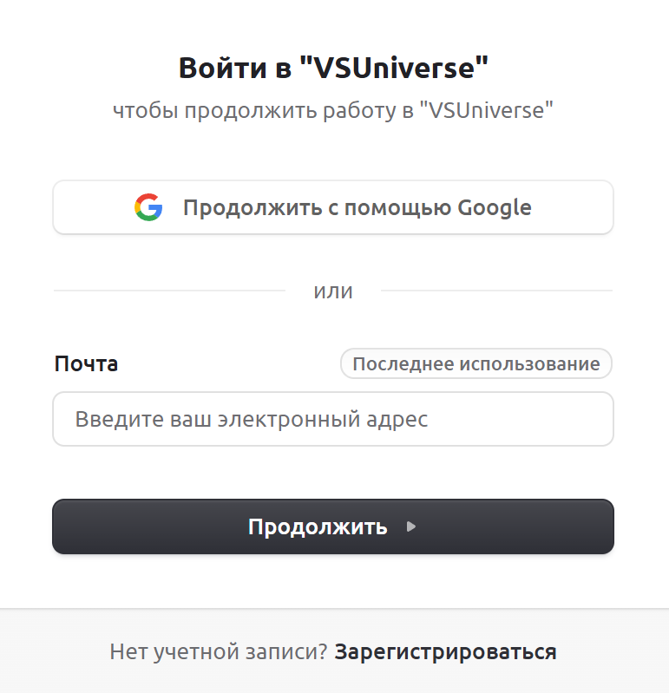
Рисунок 2.2 – Форма для входа
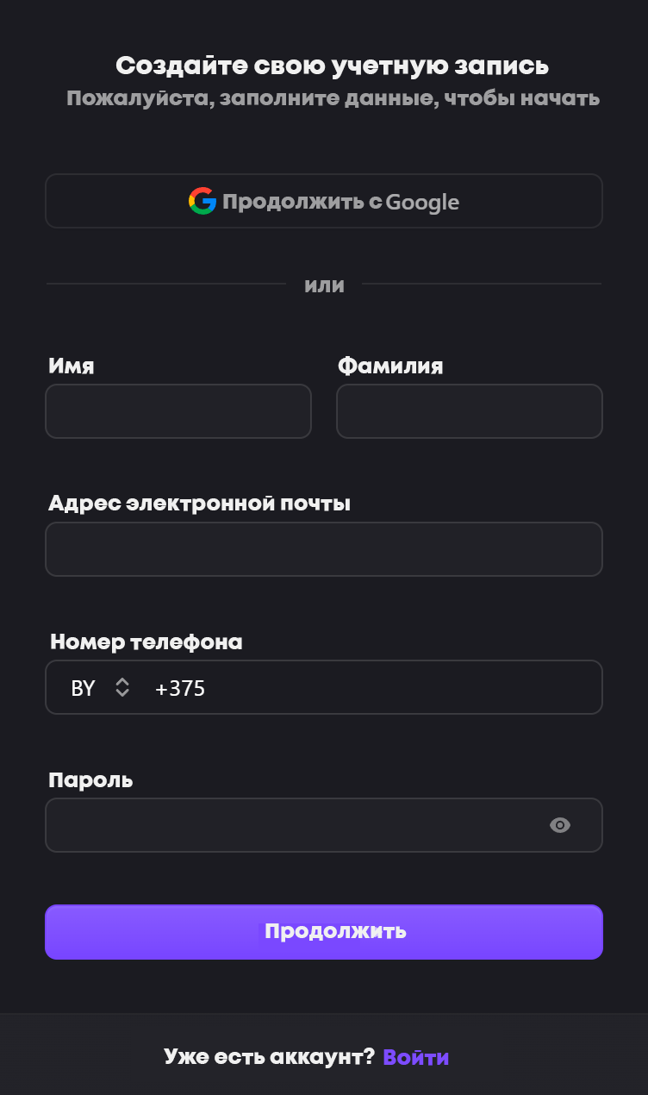
Рисунок 2.3 – Форма для регистрации
Вверху формы расположен заголовок «Создайте свою учетную запись» и подзаголовок «Добро пожаловать! Пожалуйста, заполните данные, чтобы начать». Пользователю предлагается два варианта: он может зарегистрироваться через Google с помощью соответствующей кнопки, либо заполнить форму вручную. Под кнопкой «Продолжить через Google» расположен разделитель «Или», после которого следует стандартная форма.
Пользователь выбирает ручную регистрацию. Он последовательно заполняет поля:
- Имя
- Фамилия
- Адрес электронной почты — пользователь вводит свою почту
- Номер телефона с предустановленным кодом Беларуси (+375)
- Пароль — пользователь создает и вводит надежный пароль
После заполнения всех полей кнопка «Продолжить» становится активной. Пользователь нажимает ее, и система отправляет на указанную почту письмо с шестизначным кодом подтверждения. Пользователь переключается в почтовый клиент, находит письмо от университетской социальной сети, копирует код и возвращается на ту же страницу регистрации, где теперь видит новое поле для ввода кода подтверждения. Он вводит полученный код и нажимает «Подтвердить». При успешной проверке система создает учетную запись, и интерфейс мгновенно трансформируется: форма регистрации исчезает, и пользователь попадает в свою персонифицированную ленту новостей, где уже видит публикации от его учебной группы и общие университетские новости. Если код был введен неверно или истек, система сразу сообщает об ошибке и предлагает отправить новый код, не прерывая процесс регистрации.
Сценарий 2: Публикация новости о студенческом мероприятии
Авторизованный пользователь (активист студсовета) хочет поделиться информацией о предстоящем мероприятии. Он нажимает на кнопку «Создать публикацию» в боковой панели навигации и попадает на отдельную страницу для создания контента. Техническая реализация данной страницы представлена в компоненте CreatePost.jsx, фрагмент кода которого приведен в листинге 2.2.
Листинг 2.2 – Фрагмент кода компонента CreatePost.jsx, реализующего интерфейс создания публикации
const CreatePost = () => {
const [content, setContent] = useState("");
const [images, setImages] = useState([]);

return (
<div className="max-w-xl bg-white p-4 sm:p-8 rounded-xl shadow-md space-y-4">
{/* Информация об авторе */}
<div className="flex items-center gap-3">
<img src={user.profile_picture} className="w-12 h-12 rounded-full" alt="" />
<div>
<h2 className="font-semibold">{user.full_name}</h2>
<p className="text-sm text-gray-500">@{user.username}</p>
</div>
</div>

{/* Текстовое поле */}
<textarea
className="w-full resize-none placeholder-gray-400"
placeholder="Что нового?"
onChange={(e) => setContent(e.target.value)}
value={content}
/>

{/* Панель действий */}
<div className="flex items-center justify-between pt-3 border-t border-gray-300">
<label htmlFor="images" className="cursor-pointer">
<Image className="size-6" />
</label>
<input type="file" id="images" accept="image/*" hidden multiple />
<button className="bg-gradient-to-r from-indigo-500 to-purple-600 text-white px-8 py-2 rounded-md">
Опубликовать
</button>
</div>
</div>
);
};
Вверху страницы он видит информацию о себе (свой аватар и имя) как об авторе будущего поста. В основном текстовом поле он пишет анонс мероприятия: «Завтра в 18:00 в актовом зале состоится собрание студсовета!». Чтобы сделать объявление более наглядным, пользователь нажимает на иконку изображения и выбирает с компьютера подготовленный постер мероприятия. Изображение сразу появляется под текстовым полем в виде миниатюры. Перед публикацией пользователь решает добавить еще одно фото прошлой встречи, повторяя действие. Убедившись, что текст написан и оба изображения загружены корректно, он нажимает кнопку «Опубликовать». На несколько секунд появляется всплывающее уведомление «Загружается...», которое затем сменяется сообщением «Опубликовано!». Пользователь возвращается в ленту и сразу видит свою новую публикацию в самом верху.
Сценарий 3: Поиск одногруппника для совместного проекта
Студент, получивший задание на групповой проект, хочет найти в социальной сети своих одногруппников. Он переходит в раздел «Поиск» через боковое меню. На странице поиска он видит заголовок «Поиск» и строку поиска с подсказкой, что можно искать по имени, нику или описанию. Пользователь вводит в строку фамилию «Иванов» и нажимает Enter. На время поиска (около секунды) вместо списка пользователей отображается анимация загрузки. Затем появляется сетка карточек людей с фамилией Иванов в университете. Пользователь просматривает результаты и находит нужного человека — Петра Иванова из своей группы. На карточке Петра он видит его аватар, имя, статус («Студент 2 курса, ФМиИТ») и кнопки действий. Так как они еще не являются «связями» в сети, пользователь видит две активные кнопки: большую «Подписаться» (чтобы видеть обновления Петра в ленте) и маленькую с иконкой «плюс» (чтобы отправить запрос на добавление в связи). Он нажимает на кнопку «Подписаться» — она мгновенно меняет цвет и текст на «Вы подписаны», давая понять, что действие выполнено. Затем пользователь кликает на саму карточку Петра, чтобы перейти на его профиль и узнать больше, прежде чем отправить личное сообщение или приглашение в проект.
Сценарий 4: Реакция на учебный пост преподавателя
Пользователь (студент) просматривает ленту и видит пост от преподавателя по математическому анализу с важным объявлением о переносе дедлайна. Чтобы быстро отметить, что он ознакомился с информацией, пользователь нажимает на иконку «Лайк» под постом. Иконка немедленно меняет цвет, а счетчик лайков увеличивается на единицу. В этом же посте преподаватель задал вопрос аудитории. Студент хочет ответить, поэтому нажимает на кнопку «Комментировать». Под постом появляется текстовое поле для ввода комментария, в которое пользователь пишет свой ответ. После нажатия «Отправить» его комментарий сразу появляется в списке под постом, подтверждая успешное действие. В течение следующих минут пользователь получает уведомление, что преподаватель ответил на его комментарий.
Таким образом, проработка данных сценариев позволяет гарантировать, что интерфейс социальной сети предоставляет интуитивно понятный, последовательный и эффективный путь для решения пользователями их ключевых задач: от регистрации и первого входа в систему до академического взаимодействия и социальной коммуникации. Каждый шаг в сценариях спроектирован с учетом обратной связи и минимальной когнитивной нагрузки, что способствует быстрому освоению платформы и ее активному использованию в образовательном процессе.

Реализация пользовательского интерфейса на базе React и современных фронтенд-технологий
Разработка фронтенд-части университетской социальной сети выполнена с применением современных веб-технологий и методологий, обеспечивающих создание интерактивного, производительного и масштабируемого пользовательского интерфейса. В качестве основного технологического стека выбран React — библиотека для построения пользовательских интерфейсов, которая позволяет создавать компонентную архитектуру и эффективно управлять состоянием приложения.
Архитектура и основные технологии
Интерфейс реализован на базе React с использованием сборщика Vite, что обеспечивает быструю разработку и оптимизированную сборку. Маршрутизация организована через React Router DOM, позволяя создавать навигационную структуру без перезагрузки страниц. Для управления состоянием приложения используется комбинация встроенных React хуков (useState, useEffect), что обеспечивает реактивность интерфейса на текущем этапе разработки.
Компонентный подход и анализ ключевых компонентов
При построении интерфейса применен компонентный подход, где каждый элемент пользовательского интерфейса инкапсулирован в независимый переиспользуемый компонент. Рассмотрим структуру и функциональность ключевых компонентов:
- Компонент CreatePost — создание публикаций (рисунок 2.4)
Данный компонент представляет собой полноценную страницу для создания новых публикаций в социальной сети. Его архитектура демонстрирует современные подходы к обработке пользовательского ввода. Используются три состояния через useState: content для текста поста, images для массива загруженных изображений и loading для индикации процесса отправки. Реализована возможность множественной загрузки изображений через <input type="file"> с предпросмотром в реальном времени. Интеграция с react-hot-toast для отображения уведомлений о статусе публикации. Компонент разделен на логические блоки — заголовок, информация об авторе, текстовое поле, область предпросмотра изображений и панель действий.
Особенность текущей реализации — использование моковых данных (dummyUserData), что позволяет разрабатывать и тестировать интерфейс независимо от готовности backend-части. Функция handleSubmit подготовлена для дальнейшей интеграции с API.

Рисунок 2.4 – Создание публикации
- Компонент Discover — поиск пользователей (рисунок 2.5)
Компонент реализует функциональность поиска и отображения пользователей университетской сети. Используется обработка события onKeyUp с проверкой клавиши Enter, имитирующая debounce-поиск. При активации поиска отображается компонент Loading, обеспечивая визуальную обратную связь. Результаты отображаются в адаптивной flex-сетке с использованием Tailwind CSS классов. Через setTimeout симулируется задержка ответа сервера, что позволяет протестировать состояния загрузки.
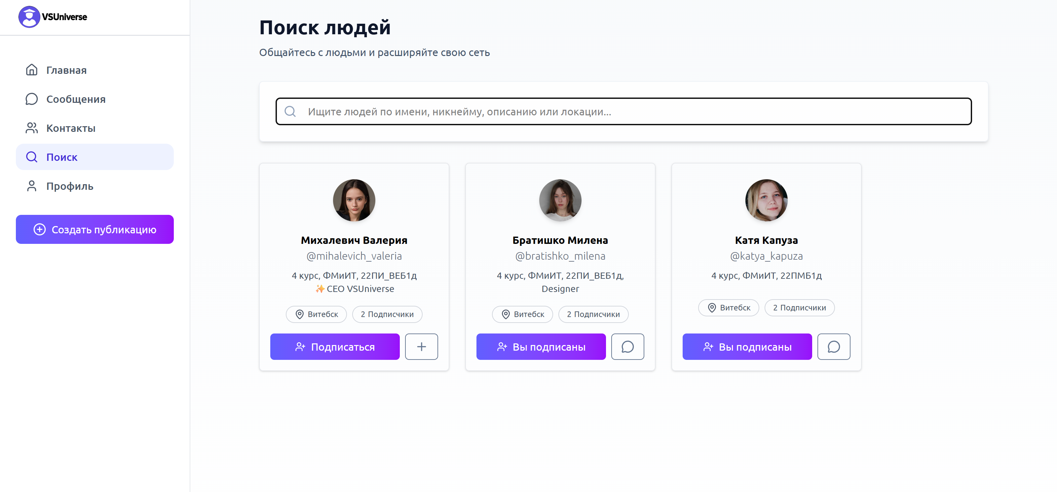
Рисунок 2.5 – Поиск пользователей
- Компонент UserCard — карточка пользователя
Универсальный компонент для отображения информации о пользователе с возможностями взаимодействия. Условный рендеринг полей (никнейм, био) в зависимости от наличия данных. Кнопки меняют свое состояние и внешний вид в зависимости от текущих отношений между пользователями. Четкое разделение на секции — аватар и основная информация, мета-данные (местоположение, подписчики), кнопки действий. Функции handleFollow и handleConnectionRequest подготовлены для реализации логики взаимодействия с backend.
- Компонент Loading — индикатор загрузки
Утилитарный компонент, демонстрирующий подход к созданию переиспользуемых UI-элементов. Принимает пропс height для адаптации под разные контексты использования. Используются CSS-анимации для создания плавного визуального эффекта. Минималистичная реализация с максимальной полезностью.
Визуальное оформление интерфейса построено с использованием Tailwind CSS — утилитарного CSS-фреймворка, который позволяет создавать адаптивные интерфейсы через комбинацию предопределенных классов. В проекте реализована последовательная дизайн-система, включающая цветовую палитру с градиентами от индиго к фиолетовому для акцентных элементов и нейтральными оттенками для фона и текста, единую систему типографики через классы шрифтовых размеров и весов, консистентные отступы и композицию, а также полноценную адаптивность за счет использования responsive-префиксов для создания мобильно-ориентированного интерфейса.
Для расширения функциональности интерфейса интегрированы специализированные библиотеки: Lucide React как библиотека векторных иконок, обеспечивающая визуальную целостность интерфейса через единый стиль иконографики; React Hot Toast в качестве системы уведомлений для отображения обратной связи о действиях пользователя; и Tailwind CSS как утилитарный CSS-фреймворк для быстрой и консистентной стилизации. Для наглядного представления ключевых аспектов применения этих технологий в проекте составлена таблица 2.1, где систематизированы основные классы Tailwind CSS, используемые в различных компонентах интерфейса.
Категория | Классы Tailwind | Назначение
Цвет текста | text-slate-900, text-gray-500 | Основной текст, второстепенный текст
Фон/градиент | bg-gradient-to-r from-indigo-500 to-purple-600 | Акцентные кнопки
Отступы | p-4, p-6, mt-4, gap-2 | Внутренние/внешние отступы, промежутки
Адаптивность | max-w-6xl mx-auto, max-sm:text-sm | Ограничение ширины, адаптивный размер текста
Таблица 2.1 – Примеры применения классов Tailwind CSS в проекте
Текущая реализация использует моковые данные (dummyUserData, dummyConnectionsData), что является эффективной стратегией на этапе фронтенд-разработки. Такой подход позволяет изолировать разработку и тестирование UI независимо от готовности API, определяет четкие контракты структур данных, которые будут ожидаться от backend-сервиса, и ускоряет процесс прототипирования и демонстрации функциональности. Компоненты спроектированы с учетом будущей интеграции — все функции обработки событий подготовлены для замены моковой логики на реальные API-вызовы.
В реализации применены современные практики React-разработки, включая разделение ответственности между компонентами, каждый из которых решает конкретную задачу; переиспользуемость компонентов, которые могут использоваться в разных частях приложения; подготовку к масштабированию через архитектуру, позволяющую легко добавлять новые страницы и компоненты; и реализацию адаптивного дизайна, обеспечивающего корректное отображение на различных устройствах.
Текущая реализация представляет собой полностью функциональный фронтенд-каркас, готовый к интеграции с backend-системой. Ключевые подготовительные шаги включают определение структур данных для пользователей, постов и сообщений; создание обработчиков событий с заготовками для API-интеграции; реализацию навигации между всеми основными разделами приложения; и разработку системы состояний для отображения различных сценариев использования.
Таким образом, реализация пользовательского интерфейса университетской социальной сети представляет собой современное React-приложение, построенное на лучших практиках фронтенд-разработки. Использование компонентного подхода, современного CSS-фреймворка и модульной архитектуры позволило создать интуитивный и производительный интерфейс, который готов к дальнейшей интеграции с backend-системой и масштабированию функциональности. Проект демонстрирует профессиональный подход к разработке, где фронтенд-часть может разрабатываться и тестироваться независимо, что ускоряет общий процесс создания программного продукта.

Обеспечение адаптивности и интерактивности интерфейса
Создание современного веб-приложения требует не только функциональной реализации, но и обеспечения высокого уровня пользовательского опыта через адаптивность и интерактивность интерфейса. В разрабатываемой социальной сети университета эти аспекты были реализованы с применением передовых подходов и технологий, обеспечивающих комфортное взаимодействие на любых устройствах и мгновенную обратную связь на действия пользователя.
Адаптивность интерфейса обеспечивается комплексным подходом, начиная с мобильно-ориентированной разработки (mobile-first). Все компоненты спроектированы с учетом того, что основная аудитория студентов будет использовать приложение со смартфонов и планшетов. Для достижения адаптивности применяется стратегия постепенного улучшения (progressive enhancement), где базовая функциональность доступна на всех устройствах, а дополнительные возможности добавляются для устройств с большими экранами. Конкретно это реализуется через систему брейкпоинтов Tailwind CSS, которая использует следующие контрольные точки: sm: (640px), md: (768px), lg: (1024px), xl: (1280px) и 2xl: (1536px). Например, компонент UserCard использует класс w-72 (фиксированная ширина 288px) на десктопах, но на мобильных устройствах через модификатор max-sm: переключается на полную ширину контейнера, обеспечивая удобный просмотр на маленьких экранах.
Гибкая компоновка и навигация реализована через комбинацию flexbox и grid layouts, которые автоматически адаптируются к доступному пространству. Боковая панель навигации (SideBar) на десктопах отображается как постоянный элемент, предоставляя быстрый доступ ко всем разделам, тогда как на мобильных устройствах она может трансформироваться в гамбургер-меню или скрываемую панель для экономии пространства. Лента новостей (Feed) использует адаптивную сетку, где количество колонок постов меняется от одной на мобильных устройствах до трех и более на широкоформатных мониторах, оптимизируя использование экранного пространства. Карточки пользователей в разделе поиска (Discover) располагаются в гибкой сетке (flex-wrap), которая автоматически переносит элементы при уменьшении ширины экрана, предотвращая горизонтальную прокрутку и сохраняя читаемость контента.
Интерактивные элементы и обратная связь реализованы через систему состояний и анимаций, которые обеспечивают немедленную визуальную реакцию на действия пользователя. Все кликабельные элементы (кнопки, ссылки, интерактивные карточки) имеют четко определенные состояния: нормальное (default), наведение (hover), фокус (focus) и активное (active). Например, кнопка «Подписаться» в компоненте UserCard использует градиентный фон, который меняет оттенок при наведении (hover:from-indigo-600 hover:to-purple-700), а при нажатии создает эффект легкого сжатия (active:scale-95), имитируя физическое нажатие. Система уведомлений через react-hot-toast обеспечивает контекстную обратную связь о результатах действий — успешная публикация поста сопровождается всплывающим сообщением «Опубликовано!», а ошибки ввода отображаются непосредственно рядом с соответствующими полями форм.
Динамическое обновление контента достигается через реактивную систему состояний React. При добавлении изображений к посту в компоненте CreatePost миниатюры появляются мгновенно, без перезагрузки страницы, благодаря использованию URL.createObjectURL() для создания временных ссылок на файлы. Поиск в разделе Discover симулирует задержку ответа сервера через setTimeout, демонстрируя, как интерфейс будет работать с реальными асинхронными запросами, при этом отображая индикатор загрузки для информирования пользователя о процессе обработки. Состояния кнопок в UserCard динамически меняются в зависимости от данных — кнопка «Подписаться» отображает «Вы подписаны» и становится неактивной, если текущий пользователь уже подписан на отображаемого пользователя, предотвращая дублирование действий.
Таким образом, обеспечение адаптивности и интерактивности интерфейса университетской социальной сети представляет собой комплексный подход, охватывающий все аспекты пользовательского взаимодействия. От мобильно-ориентированного дизайна и гибких сеток до мгновенной визуальной обратной связи и оптимизации производительности — каждый элемент интерфейса спроектирован с учетом разнообразных сценариев использования и технических возможностей современных устройств. Такой подход обеспечивает не только техническую работоспособность приложения на различных платформах, но и создает комфортный, интуитивно понятный опыт взаимодействия, что особенно важно для образовательной среды, где эффективность коммуникации напрямую влияет на качество учебного процесса.

Заключение
В ходе выполнения курсового проекта была достигнута поставленная цель — спроектирована и разработана фронтенд-часть социальной сети университета, ориентированной на специфические потребности образовательной среды. Исследование подтвердило высокую актуальность разработки специализированных цифровых платформ для университетских сообществ в условиях активной цифровизации образования.
В результате проведённой работы была создана полноценная клиентская часть веб-приложения, включающая все ключевые компоненты современной социальной сети: систему аутентификации и регистрации пользователей, персонализированную ленту новостей, функциональность создания и публикации контента, механизмы поиска и взаимодействия между пользователями, а также адаптивный и интуитивно понятный интерфейс для различных ролей участников образовательного процесса.
Практическая значимость проекта заключается в создании рабочего прототипа, который демонстрирует следующие достижения:
- Успешное применение современных веб-технологий — интерфейс реализован с использованием React, Tailwind CSS и современных фронтенд-библиотек, что обеспечивает высокую производительность, поддерживаемость и возможность дальнейшего масштабирования.
- Реализация принципов UX/UI-дизайна — в процессе разработки учтены особенности целевой аудитории (студентов, преподавателей, административного персонала), применены лучшие практики пользовательского опыта, обеспечена интуитивная навигация и визуальная ясность интерфейса.
- Обеспечение адаптивности и интерактивности — созданный интерфейс корректно отображается на устройствах с различными размерами экранов, предоставляет мгновенную обратную связь на действия пользователя и предлагает комфортный опыт взаимодействия как на десктопных, так и на мобильных платформах.
- Проектирование модульной архитектуры — компонентный подход к разработке позволил создать систему с чёткими границами ответственности, высокой степенью переиспользуемости элементов и простотой дальнейшей модификации.
- Подготовка к интеграции с backend-системой — несмотря на то, что в рамках проекта реализована только фронтенд-часть, архитектура спроектирована с учётом будущего подключения серверной логики, определены контракты данных и подготовлены обработчики событий для API-взаимодействия.
Разработанный пользовательский интерфейс социальной сети университета успешно решает задачи, поставленные в начале исследования: обеспечивает единую точку коммуникации для всех участников образовательного процесса, поддерживает учебную коллаборацию через инструменты совместной работы, реализует эффективные механизмы информирования и способствует цифровой социализации внутри университетского сообщества.
Полученные результаты могут служить основой для дальнейшего развития проекта — интеграции с backend-системой. Проект демонстрирует, что современные веб-технологии позволяют создавать эффективные цифровые среды, способствующие улучшению коммуникации, повышению вовлечённости участников и оптимизации образовательного процесса в высших учебных заведениях.

Список использованных источников
- Виноградова, С.В., Петрова, Е.А. Социальные сети как инструмент образовательной коммуникации в вузе // Вестник Московского университета. Серия 20: Педагогическое образование. — 2022. — № 3. — С. 45–58.
- Казарцева, А.Д. Цифровые платформы и образовательная среда: интеграция социальных медиа в учебный процесс // Образовательные технологии и общество. — 2023. — Т. 26, № 1. — С. 112–125.
- Johnson, L., Adams Becker, S., Cummins, M. NMC Horizon Report: 2023 Higher Education Edition [Электронный ресурс]. — Austin, TX: The New Media Consortium, 2023. — Режим доступа: https://www.learntechlib.org/p/182033/ — Дата доступа: 16.11.2025.
- Морозов, А.В. Принципы проектирования веб-интерфейсов для образовательных платформ // Современные информационные технологии в образовании: сборник научных трудов. — М.: МГУ, 2023. — С. 78–92.
- Смирнова, И.К., Волков, Д.П. Дизайн интерфейсов коммуникационных систем в высшем образовании // Проблемы информатизации образования. — 2022. — № 4. — С. 34–47.
- ГОСТ Р 52872-2019 «Интернет-ресурсы. Требования доступности для людей с ограниченными возможностями здоровья». — М.: Стандартинформ, 2019. — 45 с.
- Chen, B., Bryer, T. Investigating Instructional Strategies for Using Social Media in Formal and Informal Learning // The International Review of Research in Open and Distributed Learning. — 2022. — Vol. 23, No. 1. — P. 87–104.
- Купер, А., Рейнманн, Р., Кронин, Д. «Алан Купер об интерфейсе. Основы проектирования взаимодействия» — М.: Вильямс, 2020. — 688 с.
- Гарретт, Д.Дж. Веб-дизайн: Элементы опыта взаимодействия / Пер. с англ. — СПб.: Символ-Плюс, 2018. — 192 с
- Маркус, С.Л. Адаптивный веб-дизайн: создание сайтов для всех устройств / Пер. с англ. — М.: Питер, 2022. — 256 с.
- Фрайн, Б. Отзывчивый веб-дизайн: создание сайтов для любых экранов — М.: Манн, Иванов и Фербер, 2021. — 320 с.
- Дэвидсон, М. React в действии: Создание современных веб-приложений / Пер. с англ. — М.: ДМК Пресс, 2023. — 412 с.
- Официальная документация Tailwind CSS. Tailwind CSS – A Utility-First CSS Framework [Электронный ресурс]. — Режим доступа: https://tailwindcss.com/docs — Дата доступа: 19.11.2025.

